


实 验 报 告

课程名称 物联网
实验序号 实验五
实验项目 阿里云物联网平台web展示
实验地点 综B602
实验学时 2 实验类型 操作性
指导教师 曾绍庚 实 验 员

专 业 物联网 级 19级物联网 1 班

学 号 201908364155 姓 名 张奕鹏

2021年 10 月 9日

成绩：
教师评语

一、实验目的及要求
熟悉掌控板以及阿里云平台及json格式参数。结合mqtt上传数据到云平台，并返回云端数据。

二、实验原理与内容
1.完成掌控板mqtt上传传感器数据到云平台，并且在web端展示
2.通过云平台返回的数据，调整灯的亮度变化
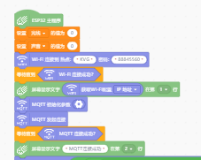

三、实验软硬件环境
硬件：掌控板
软件：Mind+

- 实验过程（实验步骤、记录、数据、分析）
- 核心代码截图：
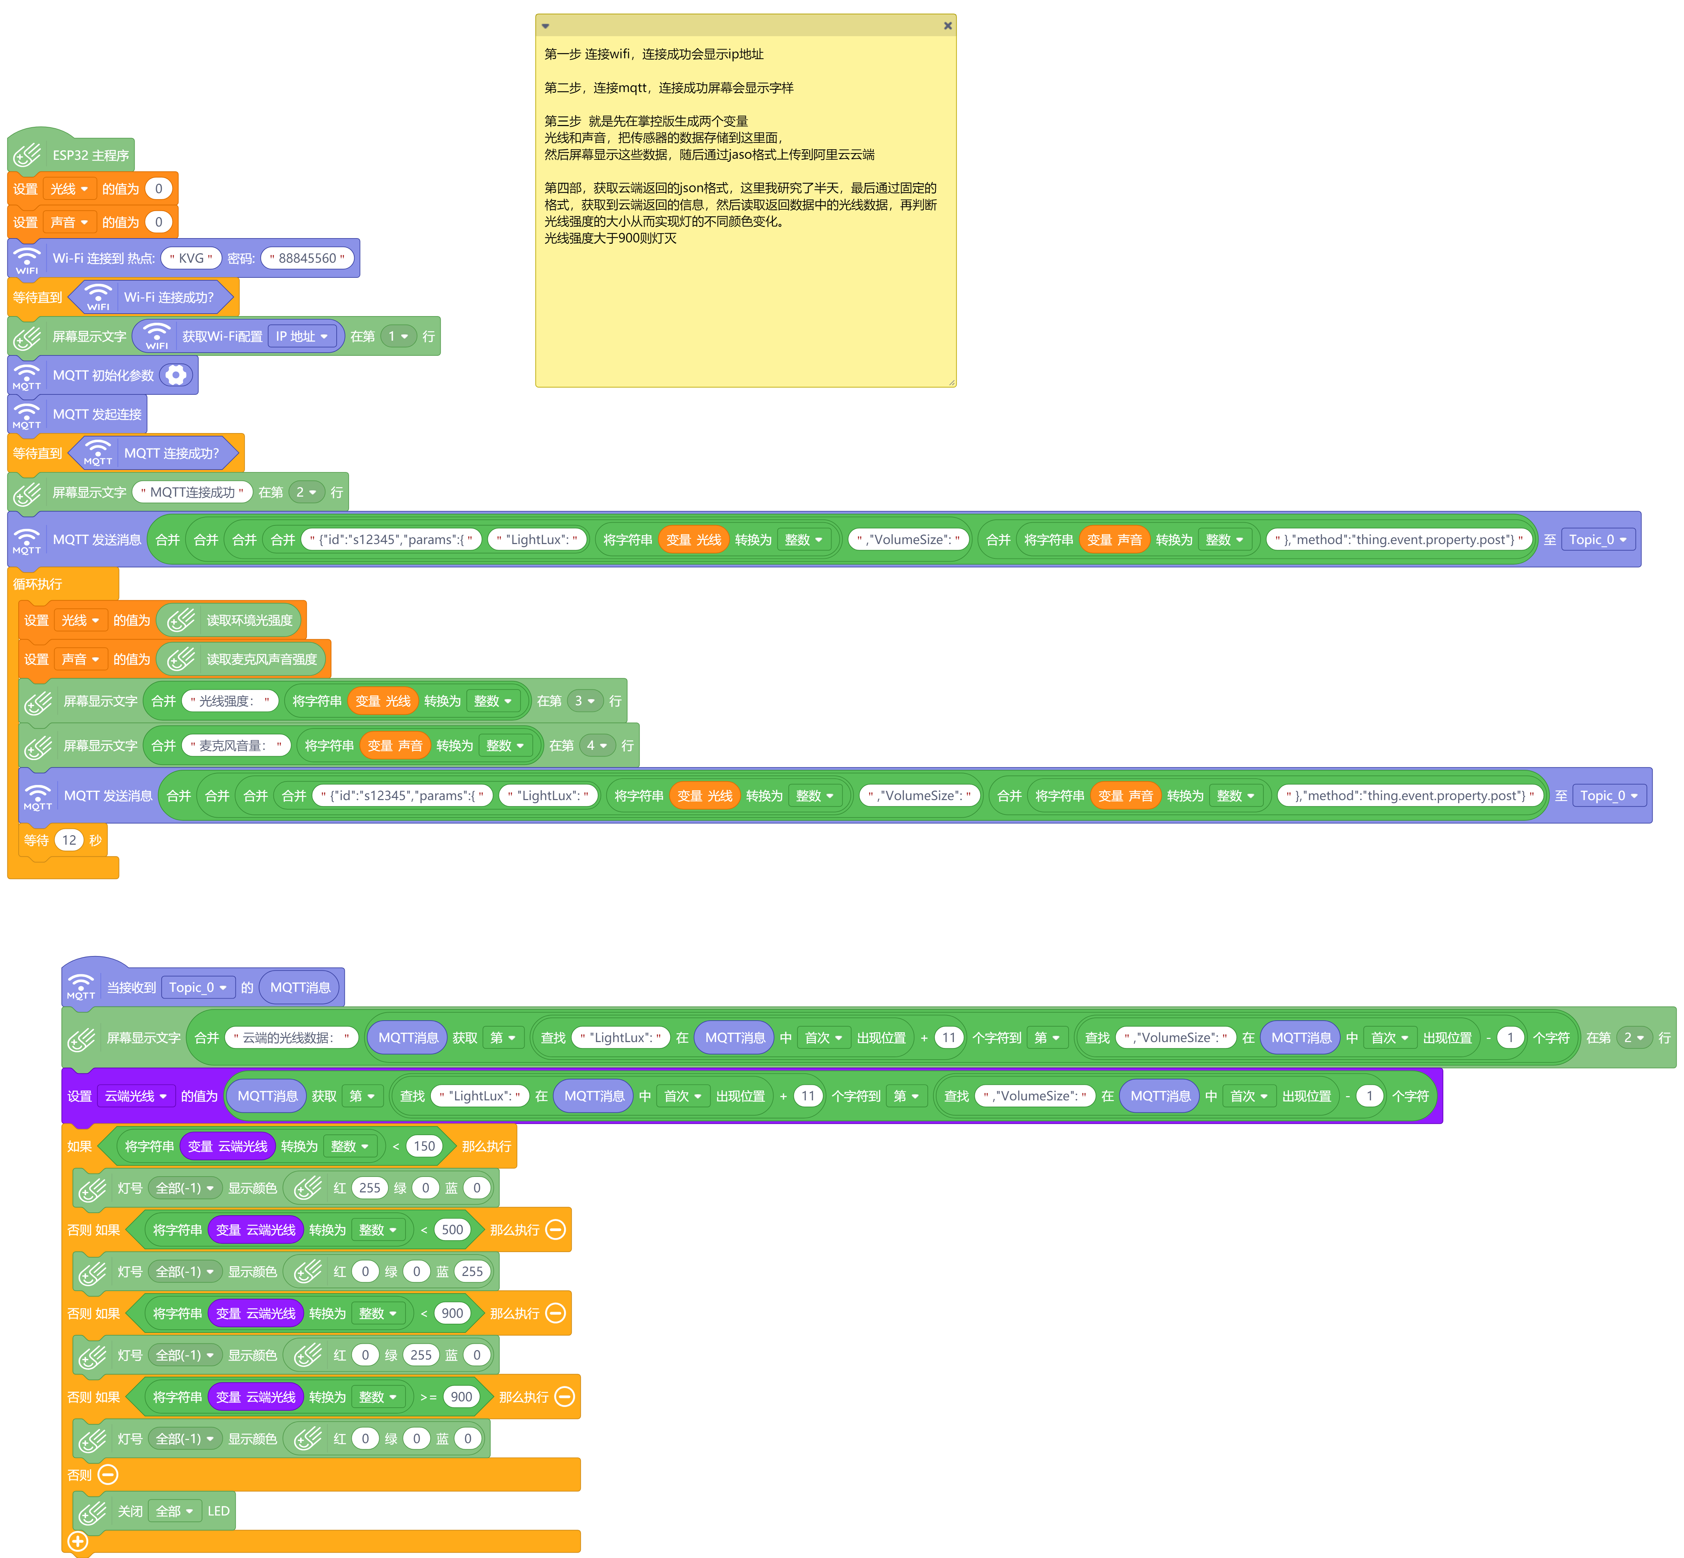

- 实验效果图：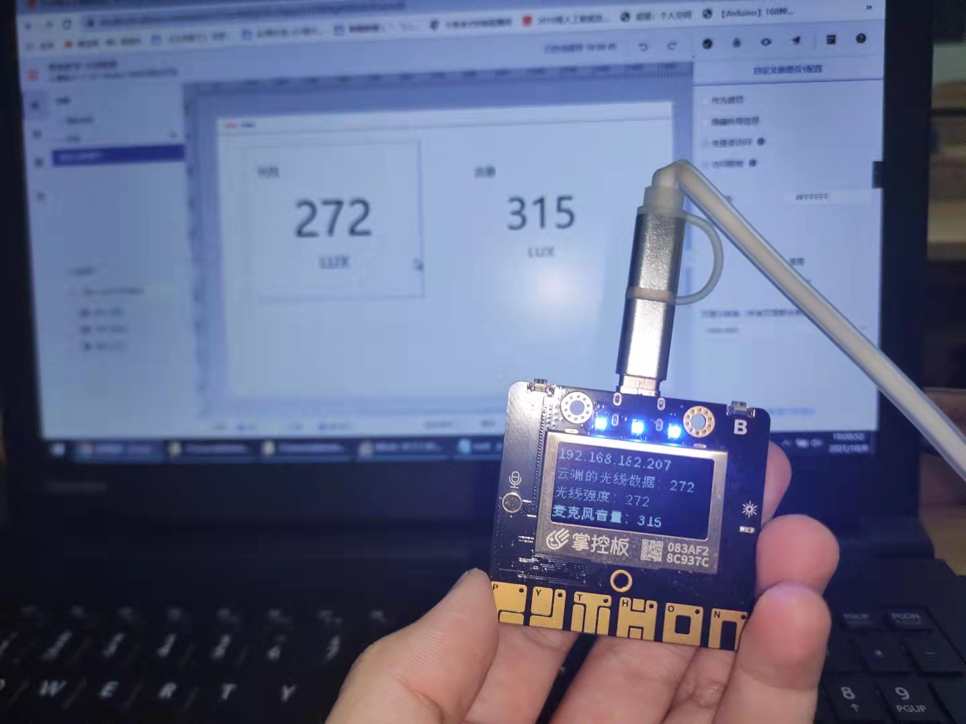

本实验结合了mqtt和掌控版以及阿里云平台，实现了物模型数据展示。

第一步 连接wifi，连接成功会显示ip地址

第二步，连接mqtt，连接成功屏幕会显示字样

第三步 就是先在掌控版生成两个变量
光线和声音，把传感器的数据存储到这里面，
然后屏幕显示这些数据，随后通过jaso格式上传到阿里云云端

第四部，获取云端返回的json格式，这里我研究了半天，最后通过固定的格式，获取到云端返回的信息，然后读取返回数据中的光线数据，再判断光线强度的大小从而实现灯的不同颜色变化。
光线强度大于900则灯灭

五、测试/调试及实验结果分析

掌控版利用上传模式，连接wifi， 然后连接mqtt服务器，接入阿里云平台，发送数据，云平台接收数据，展示最web端，然后返回数据，通过返回的数据控制灯颜色变化。

压缩包附演示视频

六、实验结论与体会

其中最难解的是如何打包多个传感器，多个标识符的数据到云端，由于mimd+的用户库的json库
有bug，通过老师的提醒，我自行查询日志的数据，研究了json的格式，然后通过套多个合并，发送json格式参数到云端，然后由于云端返回的格式又是json格式，所以我又利用mind+的寻找字符串位数，以及获取第**位到第**位字符串的模块，结合起来，解析云端返回的关键数据，这里要注意，字符串要通过转变为整数的运算模块变成整数以后，才可以使用。

2021 年 10 月 9 号
学号： 201908364155
姓名： 张奕鹏

